Lars van Alphen IO1D4

Opdracht 200
3 verschillen
- De text krijgt kleur in webmatrix waarbij die zwart blijft in notepad.
- De code is overzichtelijker in webmatrix en je kan bepaalde stukken inschuiven.
- In webmatrix staat ook een duidelijke lijn met op welke line je zit te werken.

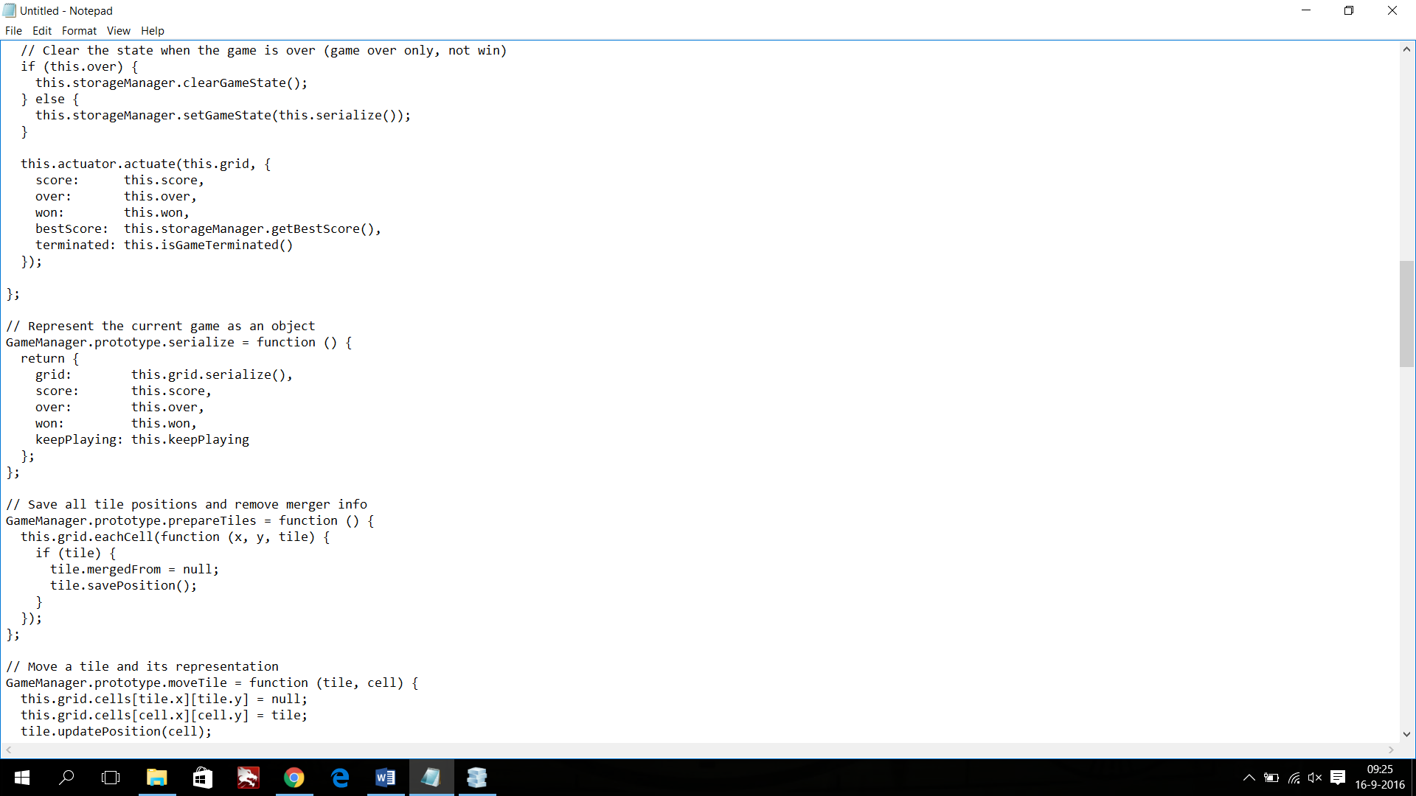
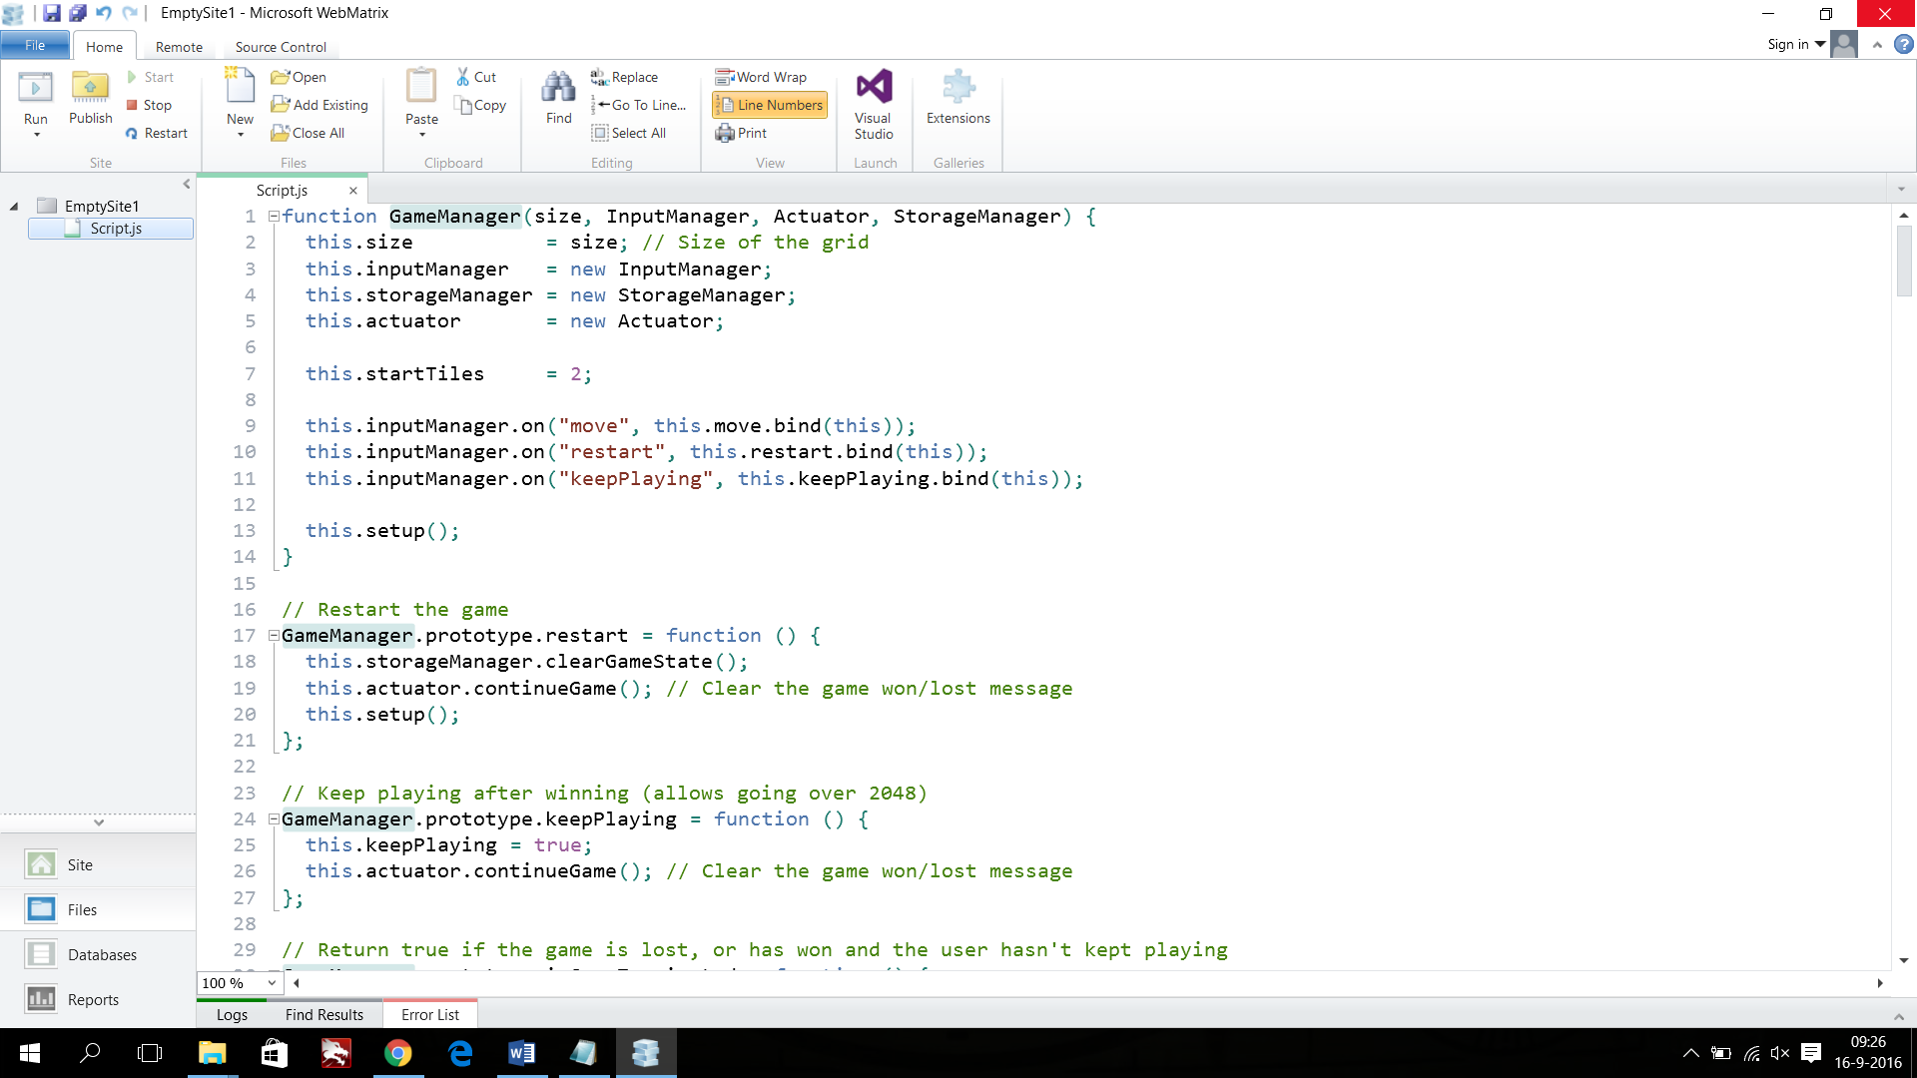
de 2 screenshots:

